Waskowsky-Park

Gedicht van de Week
week 49- 2014
www.arspoetica.nl

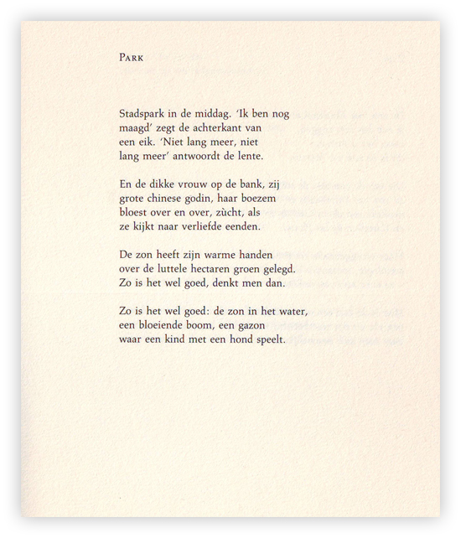

Rotterdamse dichters zijn een bijna onuitputtelijke bron van literaire juweeltjes. Om Gerrit Komrij te citeren: “Er is een Nederlandse literatuur en een Rotterdamse. Van die twee is de Rotterdamse de boeiendste, verreweg.” Deze week is het de beurt aan Riekus Waskowsky (1932-1977). Zoals bij veel van zijn plaatsgenoten-dichters, was ook bij hem een drang naar gebruik van allerlei geestbeïnvloedende middelen duidelijk aanwezig. Een van zijn bundels heet bijvoorbeeld: “Slechts de namen der grote drinkers leven voort”, een citaat uit het werk van de Chinese dichter Li T’ao Po. In de geest van de jaren zeventig van de vorige eeuw hield Waskowsky zich veel bezig met filosofie en Oosterse literatuur. Ook hiervan is veel terug te vinden in zijn werk. Het gedicht van de week heeft dat in de vorm van een klein “Zen-gehalte”. Het is voor het eerst in deze versie gepubliceerd in 1985 in “Verzamelde gedichten” in de afdeling “Nagelaten gedichten”. Een andere versie verscheen in 1966 in de bundel “Tant pis pour le clown”. Het is op een grijze dag een uitzicht op zonniger tijden.

